Департамент образования города Москвы

Государственное автономное образовательное учреждение
высшего образования города Москвы
«Московский городской педагогический университет»

Институт педагогики и психологии образования

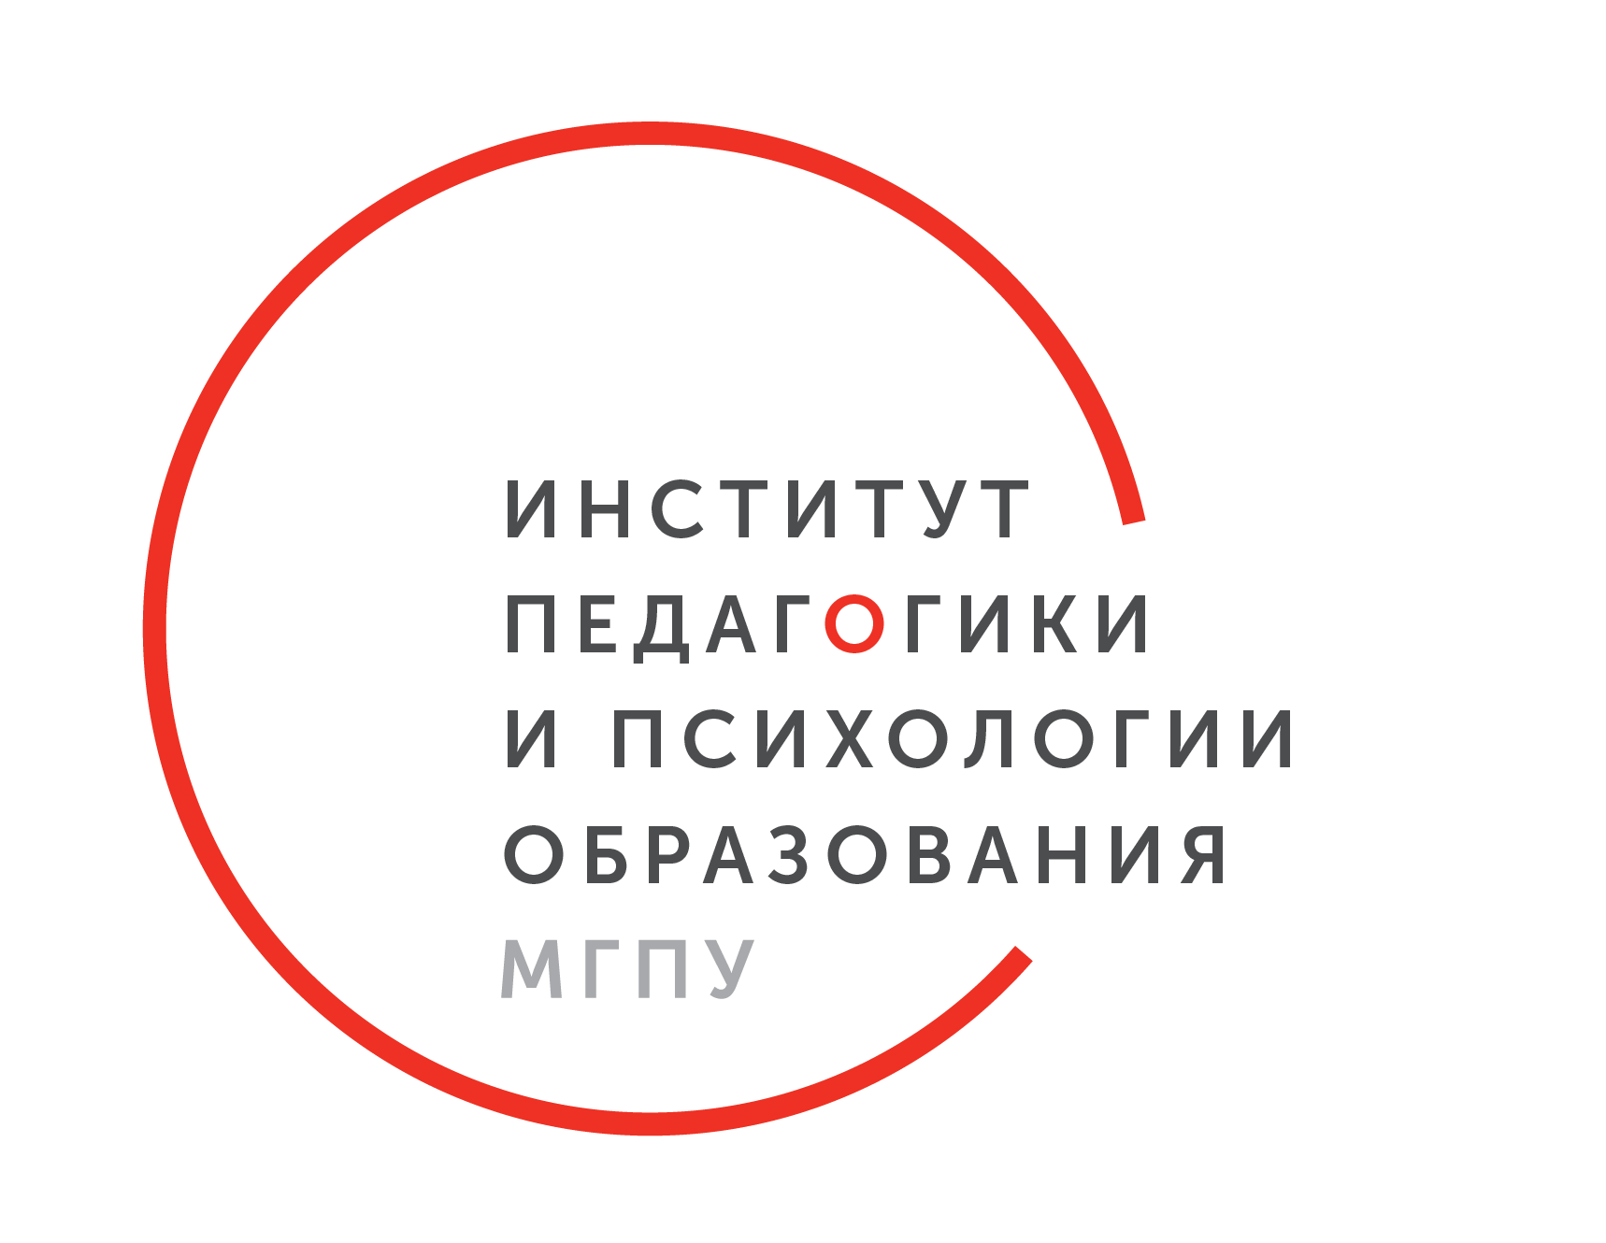

ИНФОРМАЦИОННОЕ ПИСЬМО

УВАЖАЕМЫЕ СТУДЕНТЫ, МАГИСТРАНТЫ, ПРЕПОДАВАТЕЛИ!

Приглашаем Вас принять участие в Недели вожатского мастерства
«Чемпионат мира-2018»

МЕСТО И ВРЕМЯ ПРОВЕДЕНИЯ НЕДЕЛИ ВОЖАТСКОГО МАСТЕРСТВА: Неделя вожатского мастерства «Чемпионат мира-2018» проводится
в период с 29 января 2018 по 01 февраля 2018 года
по адресу: Москва, Столярный переулок, д.16 (ст. метро «Улица 1905года»)
Время проведения: 8.00-18.30

АКТУАЛЬНЫЕ ВОПРОСЫ:

- Корпоративная культура в детском оздоровительном лагере
- Формы и методы работы с младшими школьниками и подростками
- Основы конфликтологии для вожатых
- Тимбилдинг – технология создания команды в условиях детского оздоровительного лагеря
- Методика организации тематических дней, отрядных мероприятий, коллективных творческих дел.
- Педагогические возможности игр и особенности их проведения в детском лагере
- Организация спортивно-оздоровительной работы
- Особенности организация кружковой деятельности
- Экспресс-методики исследования межличностных отношений во временном детском коллективе.
- «Синдром эмоционального сгорания (выгорания) вожатого: симптоматика, пути выхода, профилактика»

К участию пригашаются руководители педагогической практики среднего и высшего профессионального образования, магистранты, студенты, педагоги дополнительного образования, практические работники детских оздоровительных лагерей и центров.
В работе недели вожатского мастерства принимают участие преподаватели института педагогики и психологии образования, представители МДЦ «Артек» и детских оздоровительных лагерей, Межрегиональной общественной организации «Федерация детского гольфа», Центра военно-патриотического воспитания и школьного спорта, представители РАО, тренеры международного класса.
В рамках недели вожатского мастерства пройдут тренинги, дискуссионные площадки, мастер-классы: Зумба–фитнес, музыкально –игровые технологии в работе с детьми, «Городецкая роспись», Информационно-медийное сопровождение вожатской деятельности, спортивная (зарядка, подвижные и спортивные игры, викторины, спортивное КТД) и танцевальная программы.
Всем участникам недели вожатского мастерства выдается сертификат участника. Участие в недели вожатского мастерства - бесплатное.
Желающим принять участие в неделе вожатского мастерства «Чемпионат мира-2018» до 26 января 2017 г. необходимо пройти электронную регистрацию по ссылке: https://goo.gl/forms/tfT3QDEudzR8N7Oq1 или оправить заявку по установленной форме с пометкой «Оргкомитет неделя вожатского мастерства» на электронный адрес: marinagrisha2005@mail.ru

Образец оформления заявки

ЗАЯВКА УЧАСТНИКА
Неделя вожатского мастерства «Чемпионат мира-2018»
(29 января 2018 - 01 февраля 2018 г.)
1.Фамилия, имя, отчество полностью
2.Организация
3.Курс обучения
4.Контактный телефон (дом, моб)
5.E-mail

По возникшим вопросам просим обращаться в Оргкомитет недели вожатского мастерства «Чемпионат мира-2018»:
Заместитель председателя организационного комитета
Борисова Марина Михайловна 8-916-716-89-18
Координатор оргкомитета – Козлова Анна Алексеевна 8-916-366-79-36
Приглашаем к сотрудничеству.

